**LAPORAN EKSPLORASI KOMPONEN**

**DAN LAYANAN SISTEM OPERASI LINUX**



**Dibuat Oleh :**

**NAMA: BILAL**

**NIM : (241552010004)**

**DOSEN PENGAMPUH : Q Fadlan,S.ST, M.Kom**

**FAKULTAS ILMU KOMPUTER**

**JURUSAN TEKNIK INFORMATIKA**

**SEKOLAH TINGGI MANAJEMEN ILMU KOMPUTER TAZKIA**

**( STMIK TAZKIA)**

Contents

BAB 1 3

DASAR TEORI (KOMPONEN DAN LAYANAN SISTEM OPERASI LINUX) 3

1.1 PENGERTIAN SISTEM OPERASI LINUX 3

1.2 KOMPONEN DAN LAYANAN SISTEM OPERASI LINUX 3

**1.2.1 Kernel - Komponen Inti Sistem Operasi Linux** 3

**1.2.2 Manajemen Proses dan Thread** 3

**1.2.3 Manajemen Memori** 4

1.2.4 Sistem Berkas (**File System)** 4

**1.2.5 Perintah Sistem Dan Utilitas** 4

**1.2.6 Monitoring Sistem** 4

**1.2.7 Layanan Sistem Linux menurut Ubuntu** 5

**1.2.8 Shell** 5

**1.2.9 Daemon** 5

**1.2.10 Manajemen Berkas** 5

**1.2.11 Manajemen Perangkat** 5

**1.2.13 Keamanan Sistem** 5

**1.2.14 Layanan Jaringan** 6

BAB 2 6

HASIL PRAKTIKUM 6

2.1 Explorasi Komponen Sistem Operasi 6

**2.1.1 Identifikasi Kernel Linux** 6

**2.1.2 Explorasi Manajemen Memori** 7

2.1.3 Explorasi Komponen Sistem Operasi 8

2.1.3 Explorasi Device Drivers 10

2.2 Explorasi Layanan Sistem Operasi 11

2.2.1 Manajemen Proses 11

2.2.2 Layanan Keamanan 13

2.2.3 Layanan Jaringan 14

2.2.4 Layanan Sistem (System Service) 15

BAB 3 17

JAWABAN TUGAS PRAKTIKUM 17

3.1 Tugas Praktikum 1: Analisis Struktur Direktori Linux 17

**3.1.1 Perintah: *ls -la / dan tree -L 2*** 17

**3.1.2 Identifikasi dan Fungsi Direktori Utama:** 18

**3.1.3 Analisis direktori usr/bin:** 20

**3.1.4 Analisis organisasi dan manajemen berkas:** 21

3.2 Tugas Praktikum 2: Investigasi Device dan Modul Kernel 21

**3.2.1 Perintah *lsblk*, *lsmod*, dan *modinfo*:** 21

**3.2.2 Modul Kernel yang dipilih:***snd_seq* 22

**3.2.3 Hubungan Modul *snd_seq* dengan perangkat keras:** 23

**3.2.4 Diagram Sederhana Interaksi Kernel, Modul, dan Device** 23

3.3 Tugas Praktikum 3: Eksperimen Manajemen Proses Latar Belakang 24

**3.3.1 Menjalankan proses di latar belakang** 24

**3.3.2 Identifikasi proses dengan *ps*, *top*, dan *jobs*** 24

**3.3.3 Menghentikan proses menggunakan *kill*** 25

**3.3.4 Analisis** 25

3.4 Tugas Praktikum 4: Monitoring Sistem Secara Real-Time 26

**3.4.1 Menjalankan *top*, *htop*, dan *iotop*** 26

**3.4.2 Identifikasi 3 proses dengan Penggunaan CPU/Memori Tertinggi** 26

**3.4.3 Analisis dan Saran Pengoptimalan** 27

**3.4.4 Mekanisme Pemantauan Real-Time oleh kernel** 27

3.5 Tugas Praktikum 5: Eksperimen Manajemen Proses Latar Belakang 28

**3.5.1 Perintah yang digunakan, *who*, *cat /etc/passwd*, *ls -l /etc/shadow*, *sudo getfacl /etc/shadow*** 28

**3.5.2 Analisis Struktur Keamanan File Akses Pengguna** 29

**3.5.3 Cara Linux Mengatur Hak Akses Pengguna dan Grup:** 29

**3.5.4 Dua Contoh Celah Keamanan Konfigurasi Default Pengguna dan Solusinya:** 29

BAB 4 30

KESIMPULAN 30

BAB 5 31

REFERENSI 31

# BAB 1

# DASAR TEORI (KOMPONEN DAN LAYANAN SISTEM OPERASI LINUX)

## PENGERTIAN SISTEM OPERASI LINUX

Linux adalah sistem operasi open-source berbasis Unix yang digunakna untuk mengelola perangkat keras dan menyediakan layanan dasar bagi program aplikasi. Dikenal karena kestabilan, keamanan, dan fleksibilitasnya, Linux menjadi fondasi bagi berbagai sistem, mulai dari server hingga perangkat *embedded*.

## 1.2 KOMPONEN DAN LAYANAN SISTEM OPERASI LINUX

### **1.2.1 Kernel - Komponen Inti Sistem Operasi Linux**

Komponen inti Linux adalah yang bertanggung jawab atas pengelolaan sumberdaya utama sistem. Menurut Love (2010)), Kernel Linux bertugas mengelola perangkat keras dan menyediakan antarmuka bagi perangkat lunak untuk berinteraksi dengan sistem. Fungsi utamanya meliputi manajemen proses, manajemen memori, sistem berkas, serta komunikasi antar perangkat melalui device driver. Kernel berjalan di level tertinggi (supervisor mode), memberikan kontrol penuh terhadap sistem. (Love, 2010)

### **1.2.2 Manajemen Proses dan Thread**

Manajemen proses adalah mengatur eksekusi program (proses), memungkinkan multiprogramming (menjalankan banyak program secara bersamaan) melalui multitasking (pergantian tugas dengan cepat). Kernel menyediakan mekanisme penjadwalan proses untuk berbagi sumber daya CPU, menangani interupsi (interrupt) dari perangkat keras, dan menyediakan mekanisme *inter-Process Communication* (IPC) agar proses dapat saling berkomunikasi. Thread adalah unit eksekusi yang lebih ringan dalam sebuah proses, memungkinkan konkurensi yang lebih efisien. (Abraham Silberschatz, 2008)

### **1.2.3 Manajemen Memori**

Manajemen memori bertanggung jawab untuk mengalokasikan dan membebaskan memori utama (RAM)untuk berbagai proses. Linux menggunakan konsep memori virtual untuk memberikan ilusi ruang memori yang lebih besar dari memori fisik yang tersedia. Kernel melakukan pemetaan antara alamat memori fisik yang digunakan oleh proses dan alamat memorifisik yang sebenarnya melalui teknik paging dan segmentasi (*Love, 2010*). Mekanisme swap digunakan untuk memindahkan bagian memori yang tidak aktif ke disk, membebaskan RAM untuk proses lain. Sistem operasi juga bertanggung jawab atas proteksi memori untuk mencegah proses saling mengganggu ruang memori. (Love, 2010)

### 1.2.4 Sistem Berkas (**File System)**

Sistem berkas menyediakan struktur penyimpanan berkas yang tersusun hirarkis untuk menyimpan dan mengakses data secara terorganisir, dimulai dari direktori **root /**. Silberschatz et al. (2018) menyatakan bahwa sistem berkas menyediakan cara untuk menyimpan dan mengakses data secara terstruktur. Linux mendukung berbagai jenis sistem berkas, dengan ext4 menjadi salah satu yang umum. Fitur penting dalam sistem berkas Linux meliputi izin akses (*permission - rwx), struktur data inode yang menyimpan metadata file*, dan *journaling* untuk menjaga integritas data. (Abraham Silberschatz, 2008)

### **1.2.5 Perintah Sistem Dan Utilitas**

System utillities adalah sekumpulan program dan alat bantu yang digunakan untuk mengelola dan memelihara sistem. Pada sistem operasi Linux terdapat berbagai perintah dasar untuk mengakses layanan sistem operasi. Contohnya termasuk ***ls*** (melihat daftar file), ***cp*** (menyalin file), ***mv*** (memindahkan file), ***rm*** (menghapus file), ***top*** dan ***htop*** (memantau proses dan penggunaan sumber daya), serta ***systemct1*** (mengelola layanan sistem).

Linux menyediakan berbagai perintah dasar untuk mengakses layanan sistem operasi. Contoh perintah-perintah sistem seperti ***ps***yang menampilkan proses berjalan, ***kill*** yang menghentikan proses, ***chmod*** yang mengatur permission, ***df*** yang menampilkan informasi disk, memanfaatkan library ini untuk berinteraksi dengan kernel. Dokumentasi untuk fungsi-fungsi library dan perintah sistem tersedia dalam man pages (manual pages) di terminal Linux. (Linux, n.d.)

### **1.2.6 Monitoring Sistem**

Layanan monitoring sistem menyediakan informasi tentang kinerja dan penggunaan sumber daya sistem, seperti penggunaan CPU, RAM, disk, dan aktivitas proses. Alat bantu seperti ***top***, ***htop***, dan ***iotop*** dingunakan untuk memantau informasi inin secara real-time. (Linux, n.d.) Dokumentasi resmi kernel dan berbagai distribusi Linux (seperti Ubuntu) menyediakan informasi mendalam mengenai aspek-aspek ini. Menurut kernel.log, dokumentasi resmi Linux mencangkup informasi teknis kernel, struktur modul, konfigurasi sistem, serta sistem file. Dokumentasi ini penting bagi pengembang dan pengguna untuk memahami perilaku sistem. (Ubuntu, n.d.)

### **1.2.7 Layanan Sistem Linux menurut Ubuntu**

Menurut dokumentasi resmi Ubuntu (help.ubuntu.com), sistem Linux memberikan layanan seperti pengelolaan user, pengaturan jaringan, kontrol service systemd, serta tool administratif seperti ***top***, ***htop***, dan ***systemct1*** yang dapat dijalankan melalui terminal. (Ubuntu, n.d.)

### **1.2.8 Shell**

Shell adalah command-line interpreter (CLI) atau antarmuka teks yang memungkinkan pengguna untuk berinteraksi dengan kernel melalui perintah. Contoh Shell yang umum digunakan adalah Bash, Zsh, dan Fish.

### **1.2.9 Daemon**

Daemon adalah proses latar belakang yang berjalan tanpa interaksi langsung dari pengguna dan menyediakan layanan sistem. Contoh daemon penting termasuk ***sshd*** (layanan SSH untuk akses remote), ***cron*** (penjadwalan tugas), dan ***systemd*** (manajer sistem dan layanan modern).

### **1.2.10 Manajemen Berkas**

Layanan ini mengatur penyimpanan, perorganisasian, akses, dan izin (permission) terhadap file dan direktori dalam sebuah berkas.

### **1.2.11 Manajemen Perangkat**

Memanajemen perangkat memfasilitasi komunikasi antara perangkat lunak dan perangkat keras melalui device driver. Kernel memuat dan mengelola driver yang sesuai untuk setiap perangkat yang terhubung ke sistem.

### **1.2.13 Keamanan Sistem**

Keamanan sistem mencangkup pengolahan hak akses pengguna, autentikasi (verifikasi identitas pengguna), dan enkripsi data untuk melindungi sistem dari akses yang tidak sah dan ancaman keamanan lainya.

### **1.2.14 Layanan Jaringan**

Layanan jaringan memungkinkan sistem Linux berkomunikasi dengan komputer lain melalui berbagai protokol jaringan, terutama TCP/IP. Ini mencangkup konfigurasi antarmuka jaringan, pengelolaan koneksi, dan implementasi protokol-protokol jaringan.

# BAB 2

# HASIL PRAKTIKUM

## 2.1 Explorasi Komponen Sistem Operasi

### **2.1.1 Identifikasi Kernel Linux**

* **Perintah: *uname -a***

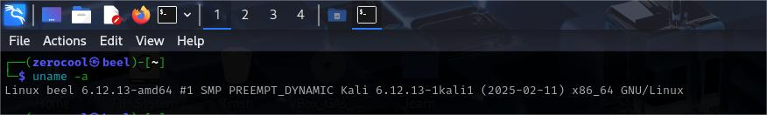

Analisis: Menampilkan informasi lengkap tentang sistem, termasuk nama kernel, hostname, versi kernel, tanggal kompilasi, arsitektur prosesor, dan jenis sistem operasi.

* **Perintah: *cat /proc/version***



Analisis: Menampilkan informasi lebih detail tentang versi kernel Linux yang sedang digunakan *(****cat***: untuk membaca / menampilkan), termasuk versi kompilasi kernel,nama user yang mengnompilasi, serta waktu dan tanggal kompilasi.

* **Perintah: *cat /proc/cmdline***



Analisis: Menampilkan parameter boot yang diberikan ke kernel saat sistem di-booting, seperti opsi mode sistem, root filesystem, init process, dan parameter debugging (jika ada).

### **2.1.2 Explorasi Manajemen Memori**

* **Perintah: *free -h***

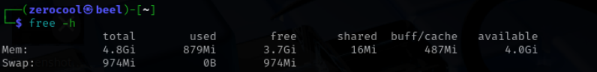

Analisis: Menampilkan penggunaan memori RAM dan swap saat ini, termasuk memori total, memori yang digunakan, memori bebas, buffer/chace, dalam format ukuran yang mudah dibaca manusia *(****human-readable: KB, MB, GB****)* karena menggunakan perintah ***-h****.*

* **Perintah: *cat /proc/meminfo | head -n 20***

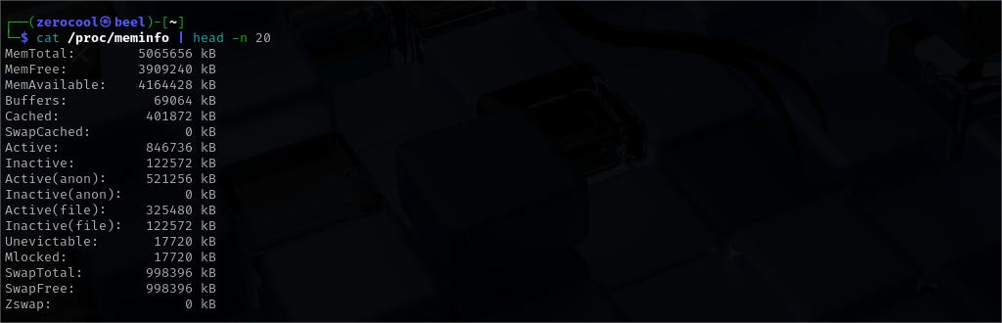

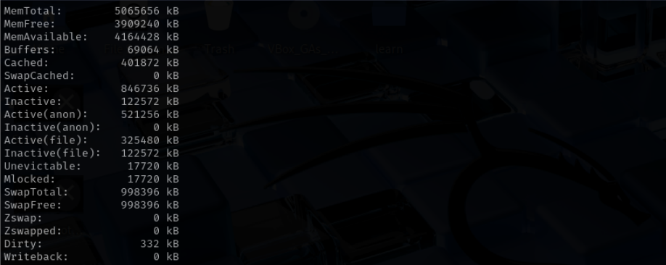

Analisis: Menampilkan informasi detail 20 baris pertama *(****head -n 20****) dari direktori* ***/file /proc/meminfo*** *(****meminfo: tentang memori sistem****),* termasuk total memori (MemTotal), memori bebas (MemFree), memori buffer/cacche, swap total dan ukuran swap yang tersedia.

* **Perintah: *swapon --show***

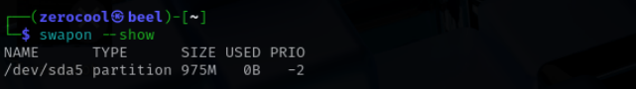

Analisis: Menampilkan informasi tentang partisi swap (swap partition) atau file swap (swap file) yang aktif disistem, termasuk lokasi perangkat swap, ukuran, dan status penggunaannya.

### 2.1.3 Explorasi Komponen Sistem Operasi

* **Perintah: *df -h***

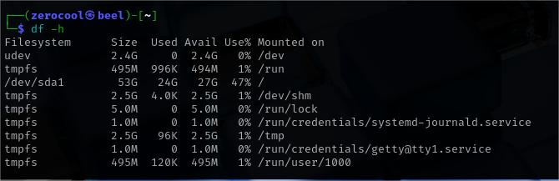

Analisis: Menampilkan penggunaan ruangdisk (disk space) untuk setiap sistem berkas (filesystem) yang terpasang, dengan format ukuran yang mudah dibaca manusia *(****human-readable: KB, MB, GB****)* karena menggunakan***-h***

* **Perintah: *mount | column -t***

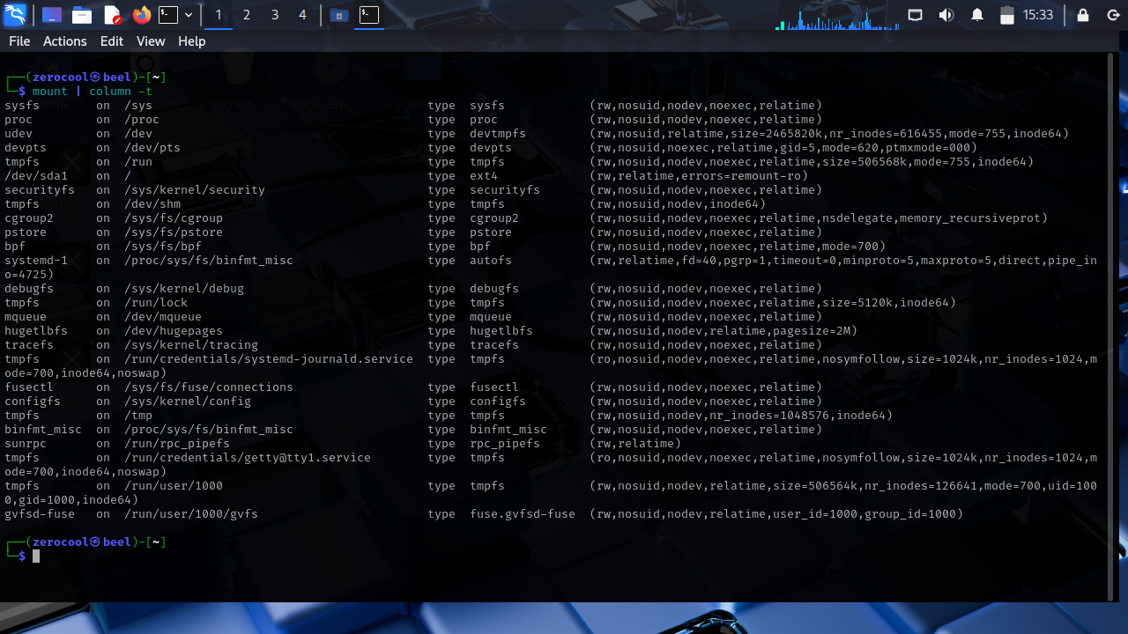

Analisis: Menampilkan daftar sistem berkas *(****filesystem****)* yang sedang di pasang *(****mounted****)* si sistem beserta opsi pemasangannya dengan format kolom agar rapi dan mudah dibaca.

* **Perintah: *ls -la /***

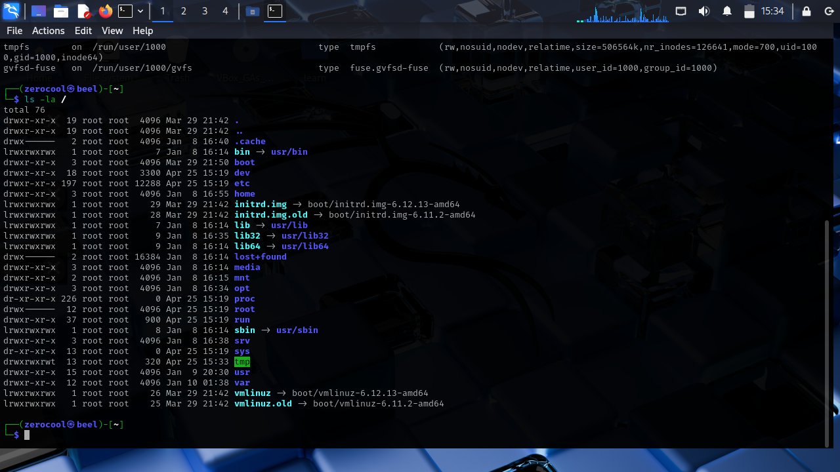

Analisis: Menampilkan isi direktori ***root (/)****,* termasuk file dan direktori tersembunyi *(****yang diawali .*** *),* lengkap dengan informasi izin akses *(****permission****),* pemilik *(****owner****),* grup, ukuran file, dan tanggal modifikasi.

### 2.1.3 Explorasi Device Drivers

* **Perintah: *lsblk***

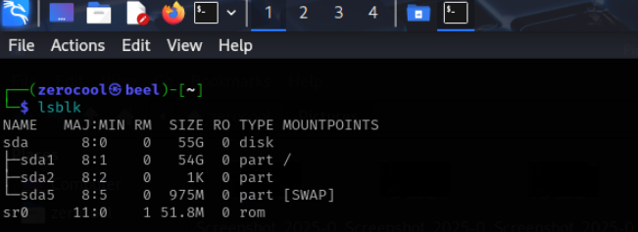

Analisis: Menampilkan daftar semua perangkat blok (block devices) di sistem, seperti hard disk, SSD, USB drive,dan partisi yang terdeteksi, dalam format pohon (tree) yang rapi.

* **Perintah: *lsmod | head***

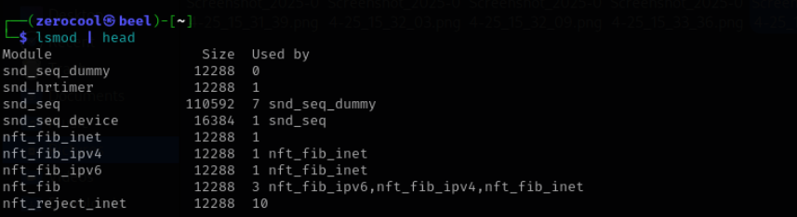

Analisis: Menampilkan daftar modul kernel yang dimuat di sistem, tetapi hanya sebagian (10 baris pertama) karena menggunakan***head*** untuk membatasi outputnya.

* **Perintah: *modinfo snd_seq***

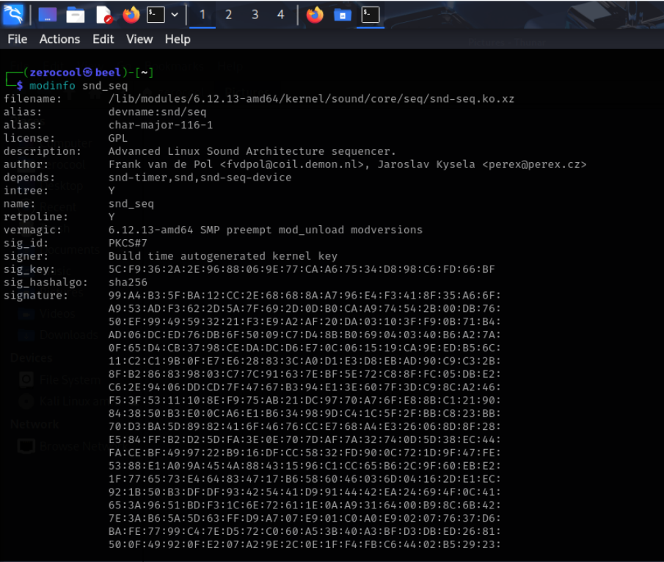

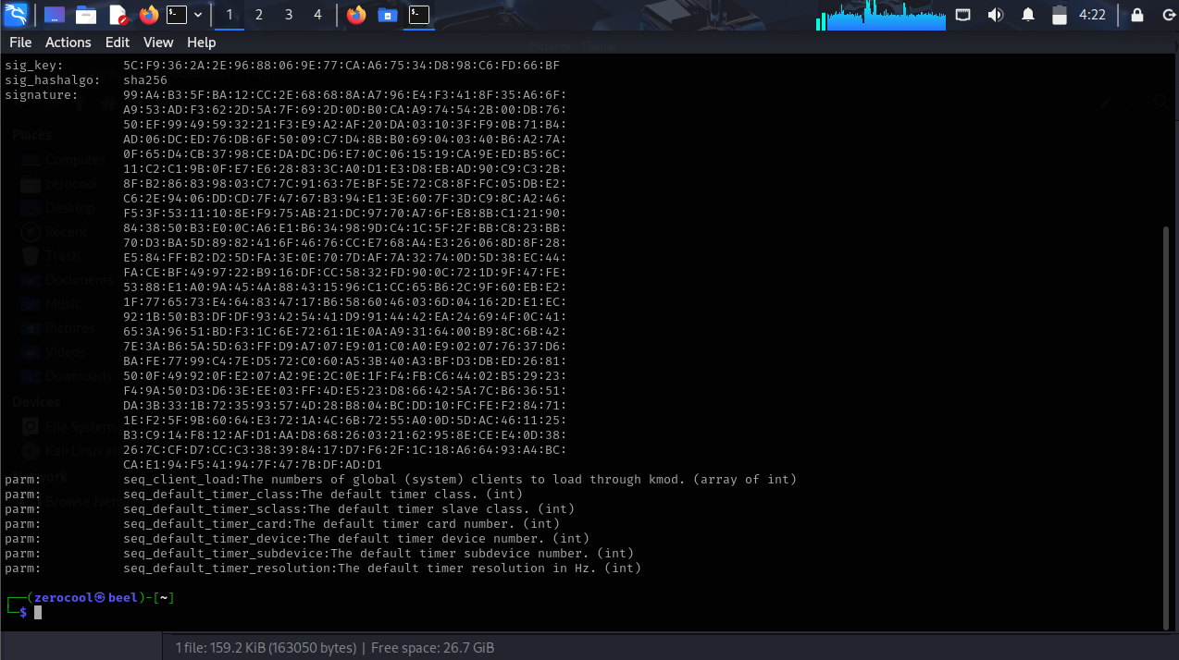

Analisis: Menampilkan informasi detail tentang modul kernel tertentu (dalam hal ini menampilkan modul kernel ***snd_seq****,* yaitu: modul ***ALSA Sequencer*** untuk pengelolaan event ***MIDI*** *(****Musical Instrument Digital Interface****)* di sistem Linux).

## 2.2 Explorasi Layanan Sistem Operasi

### 2.2.1 Manajemen Proses

* **Perintah: *ps aux | head -n 10***

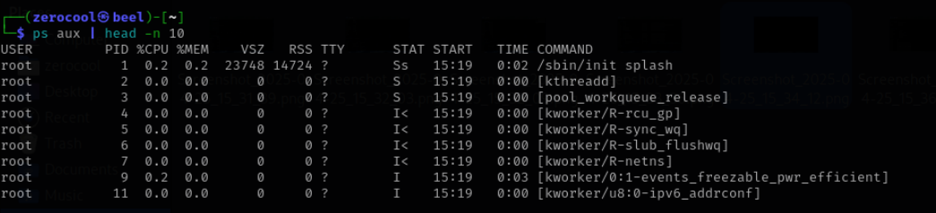

Analisis: Menampilkan daftar proses yang sedang berjalan di sistem pada 10 baris pertama (***head -n 10***), lengkao dengan informasi pengguna, ***PID*** (Process ID, penggunaan CPU/memori, ststus proses dan perintah yang dijalankan.

* **Perintah: *pstree -p | head -n 15***

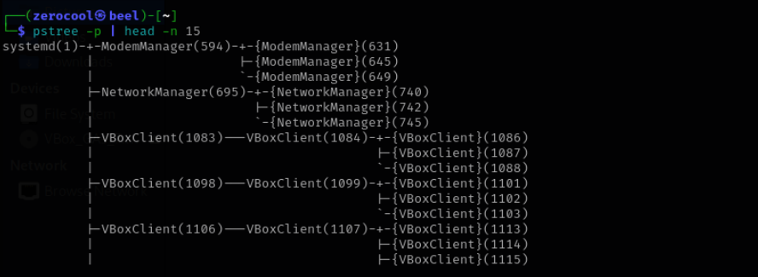

Analisis: Menampilkan 15 baris pertama dari daftar proses dalam bentuk struktur pohon hierarki, dengan menyertakan ***PID*** (Process ID), untuk setiap proses.

* **Perintah: *top -n 1***

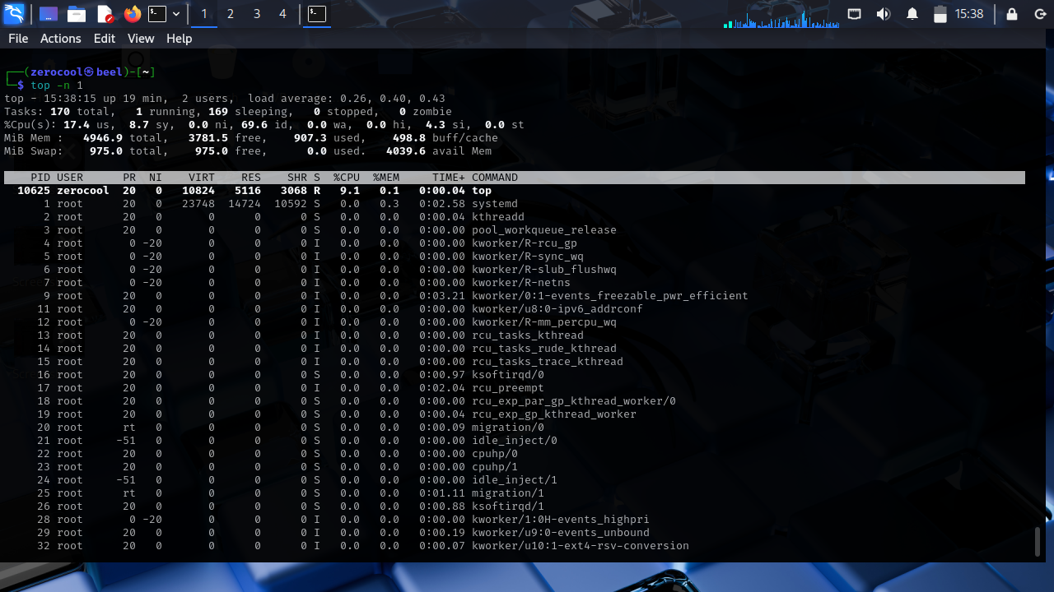

Analisis: Menampilkan snapshot satu kali daftar proses yang sedang berjalan di sistem dan penggunaan sumber daya seperti CPU, memori, dan waktu berjalan secara real-time.

* **Perintah: *sleep 100 & ps | grep sleep***

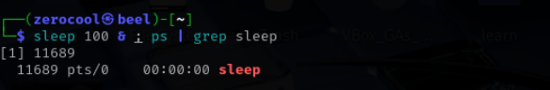

Analisis: Menjalankan perintah sleep 100 di latar belakang (background process) dan kemudian menggunakan ps dan grep untuk mencari serta menampilkan proses sleep tersebut yang sedang aktif.

### 2.2.2 Layanan Keamanan

* **Perintah: *who***



Analisis: Menampilkan daftar user yang sedang login termasuk informasi tentang terminal yang digunakan dan waktu login.

* **Perintah: *ls -l /etc/passwd ; ls -l /home***



Analisis: Menampilkan informasi izin akses *(****permission****),* pemilik *(****owner****),* ***grup****,* ukuran file*,* dan***tanggal modifikasi***untuk file***/etc/passwd*** dan direktori***/home****.*

* **Perintah: *cat /etc/passwd | head -n 10***

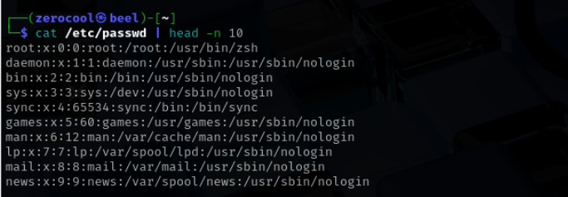

Analisis: Menampilkan 10 baris pertama dari file ***/etc/passwd****,* yang berisi daftar akun user di sistem beserta informasi terkait seperti ***user ID*** *(UID),* ***grup ID*** *(GID),* ***home******directory****, dan* ***shell defaul****t.*

* **Perintah: *cat /etc/group | head -n 10***

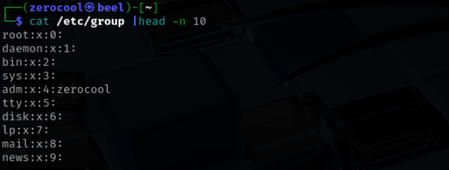

Analisis: Menampilkan 10 baris pertama dari file***/etc/group****,* yangb berisi daftar grup sistem beserta ID grup (GID) dan anggota-anggota grup tersebut.

### 2.2.3 Layanan Jaringan

* **Perintah: *ip addr***

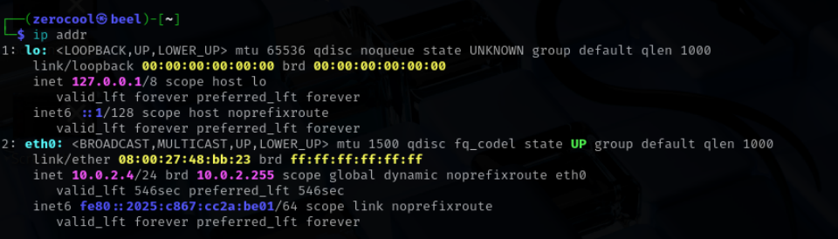

Analisis: Menampilkan konfigurasi alamat IP dari semua antar muka jaringan, termasuk***IP address, netmask****, dan* ***status koneksi*** *(UP/DOWN).*

* **Perintah: *ip route***

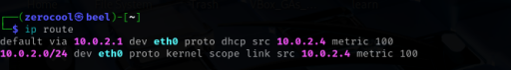

Analisis: Menampilkan informasi routing jaringan aktif termasuk gateway default, rute lokal, dan rute spesifik yang berformat tabel**.**

* **Perintah: *ss -tuln***



Analisis: Menampilkan daftar koneksi jaringan yang aktif, termasuk TCP/UDP listening ports, tanpa melakukan nama-resolving (lebih cepat dari netstart).

### 2.2.4 Layanan Sistem (System Service)

* **Perintah: *systemctl list-units --type=service --state=running | head -n 10***

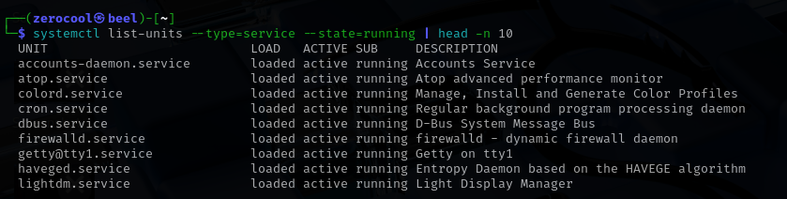

Analisis: Menampilkan daftar layanan sistem (services) pada 10 baris pertama yang sedang berjalan saat ini menggunakan ***systemd.***

* **Perintah: *systemctl status cron***

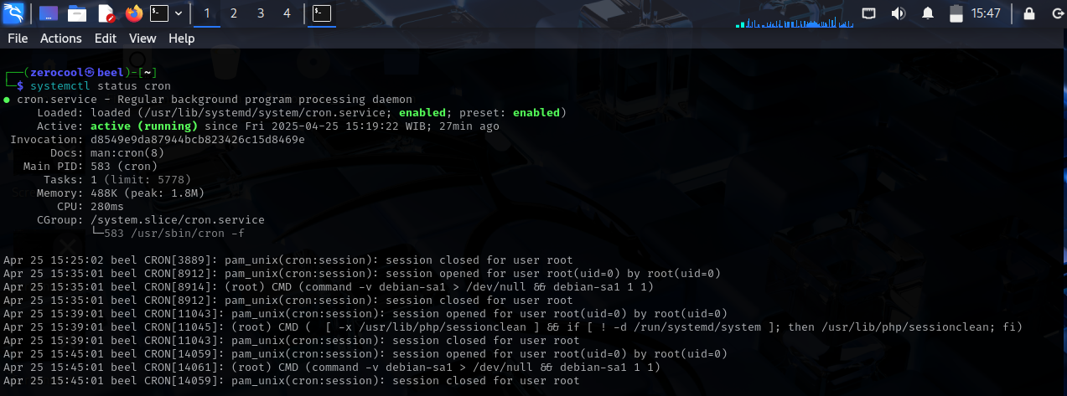

Analisis: Menampilkan detail status ***layanan cron***, termasuk apakah aktif atau tidak, log terbaru, dan informasi runtime.

* **Perintah: *systemctl list-unit-files --type=service --state enabled | head -n 10***

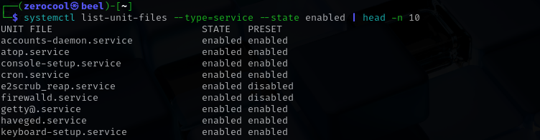

Analisis: Menampilkan 10 file unit layanan (service) yang disetel untuk diaktifkan otomatis saat sistem booting.

# BAB 3

# JAWABAN TUGAS PRAKTIKUM

## 3.1 Tugas Praktikum 1: Analisis Struktur Direktori Linux

### **3.1.1 Perintah: *ls -la / dan tree -L 2***



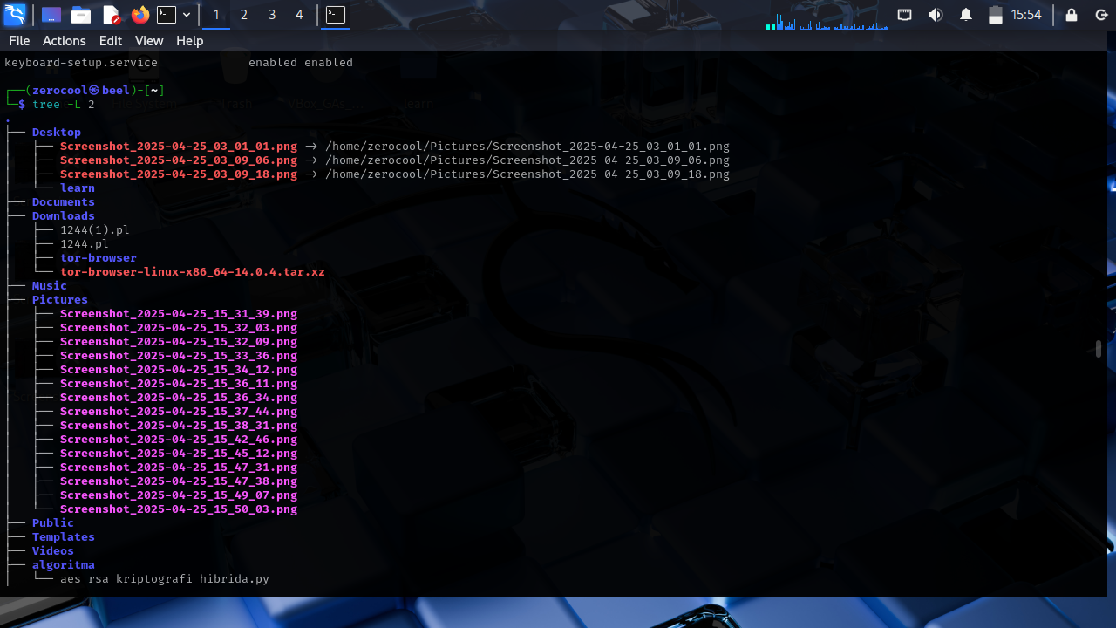

### **3.1.2 Identifikasi dan Fungsi Direktori Utama:**

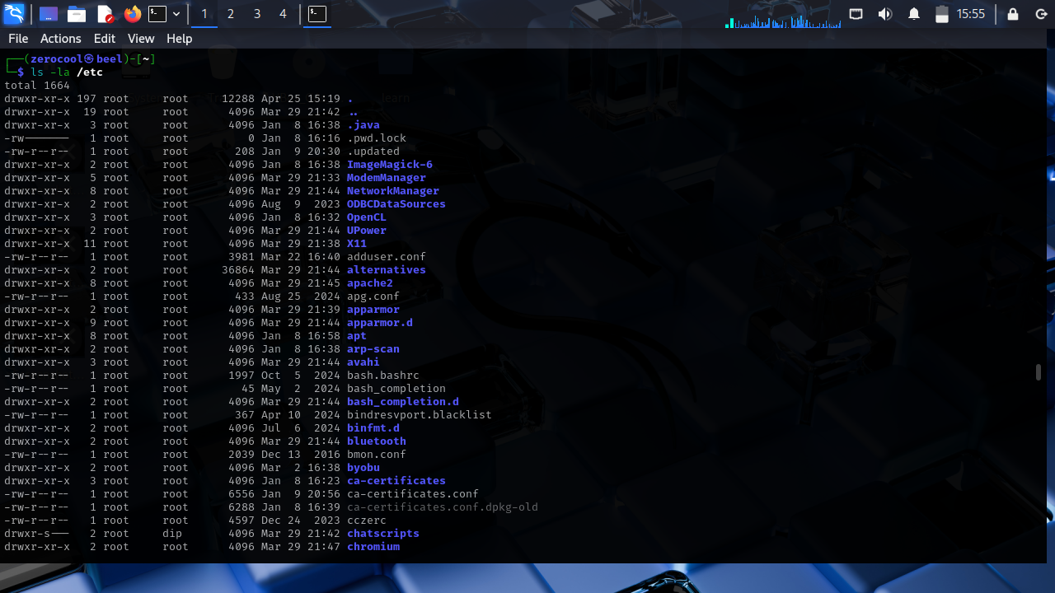

**Analisis: */etc* Berisi file konfigurasi sistem, termasuk konfigurasi jaringan, service, user account, dan aplikasi sistem, contoh: */etc/passwd*, */etc/fstab*, */etc/ssh/sshd_config*.**

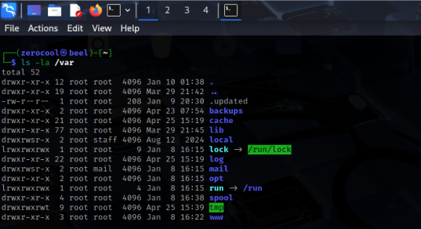

**Analisis: */var* Berisi file variable yang sering berubah, seperti file log, file antrian cetak (spool), cache, dan mail, contoh: */var/log/syslog*, */var/spool/mail/*.**

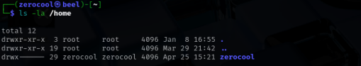

**Analisis: */home* Direktori home untuk setiap user biasa, menyimpan file pribadi, konfigurasi user, dan data aplikasi, contoh: */home/zerocool*.**

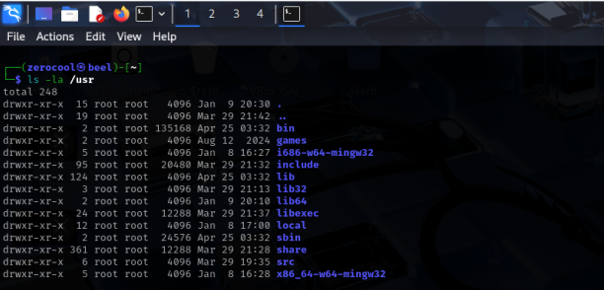

**Analisis: */usr* Berisi program aplikasi, library, dokumentasi, dan file yang dapat dieksekusi untuk penggunaan umum *(user system resources),* contoh: */usr/bin, /usr/lib, /usr/share.***

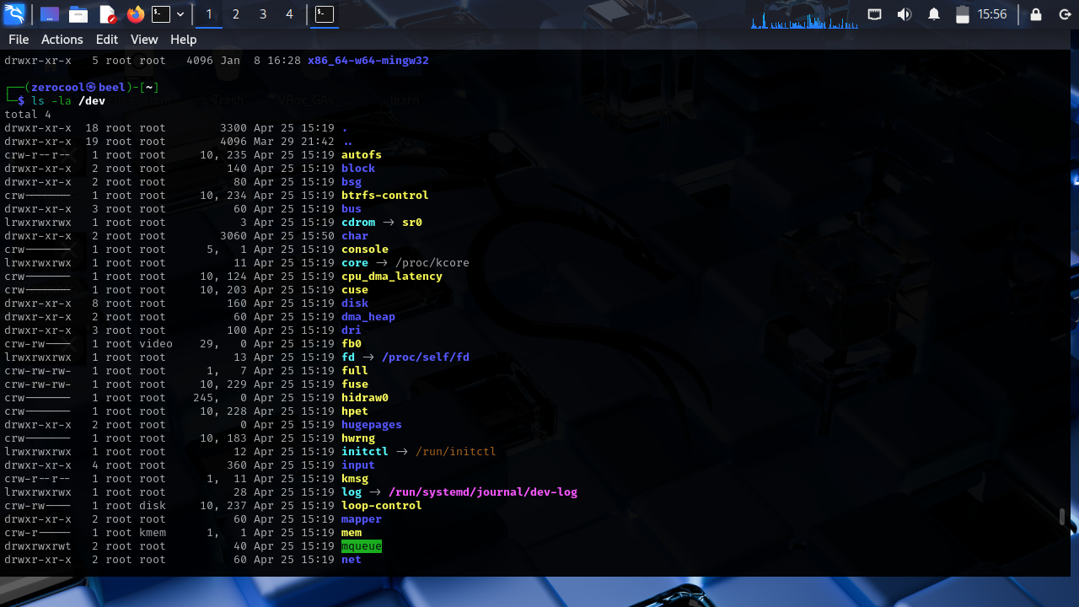

**Analisis: */dev* Berisi file-file device khusus yang mewakili perangkat keras (hardware) seperti hard disk, terminal, printer, dan USB, contoh: */dev/sda, /dev/tty0, /dev/null.***

### **3.1.3 Analisis direktori usr/bin:**

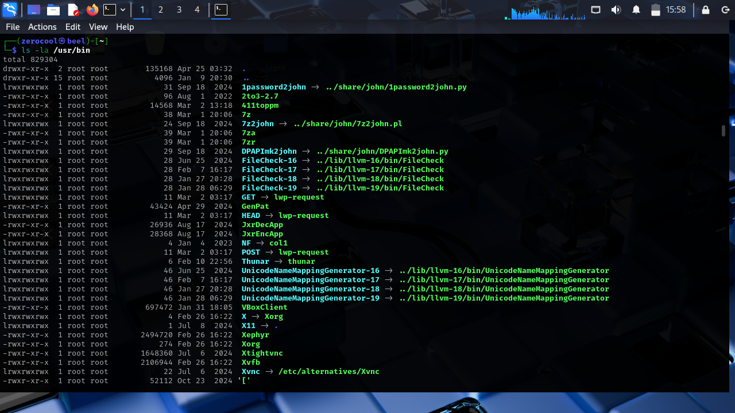

**Analisis: Direktori */usr/bin* berisi sebagian besar perintah executable )program aplikasi) yang dapat dijalankan oleh user biasa. Direktori ini sangat penting karena menyimpan banyak utilitas sistem, aplikasi standar Linux, dan command-line tools yang digunakan dalam operasi sehari-hari.**

### **3.1.4 Analisis organisasi dan manajemen berkas:**

**Analisis berdasarkan hasil perintah *ls -la /usr/bin*/ pada screenshoot diatas, dapat dilihat bahwa direktori */usr/bin* berisi banyak file executable dan symbolic link yang mengarah ke program lain di sistem. Sebagian besar file memiliki izin *-rwxr-xr-x* dan dimiliki oleh *root:root*, menunjukan pengelolaan keamanan yang ketat. Organisasi berkas dilakukan secara efisien dengan menggunakan symbolic link untuk menghindari duplikasi dan memudahkan pemeliharaan aplikasi. Program-program seperti 7z, Xorg, VBoxClient, dan Thunar ditempatkan di /usr/bin agar mudah diakses user tanpa perlu path lengkap. Srtuktur file yang diatur secara alfabetis mendukung akses cepat dan sistematis, sementara pengelolaan direktori ini menjaga ketersediaan, keamanan, dan keteraturan program sistem Linux.**

## 3.2 Tugas Praktikum 2: Investigasi Device dan Modul Kernel

### **3.2.1 Perintah *lsblk*, *lsmod*, dan *modinfo*:**

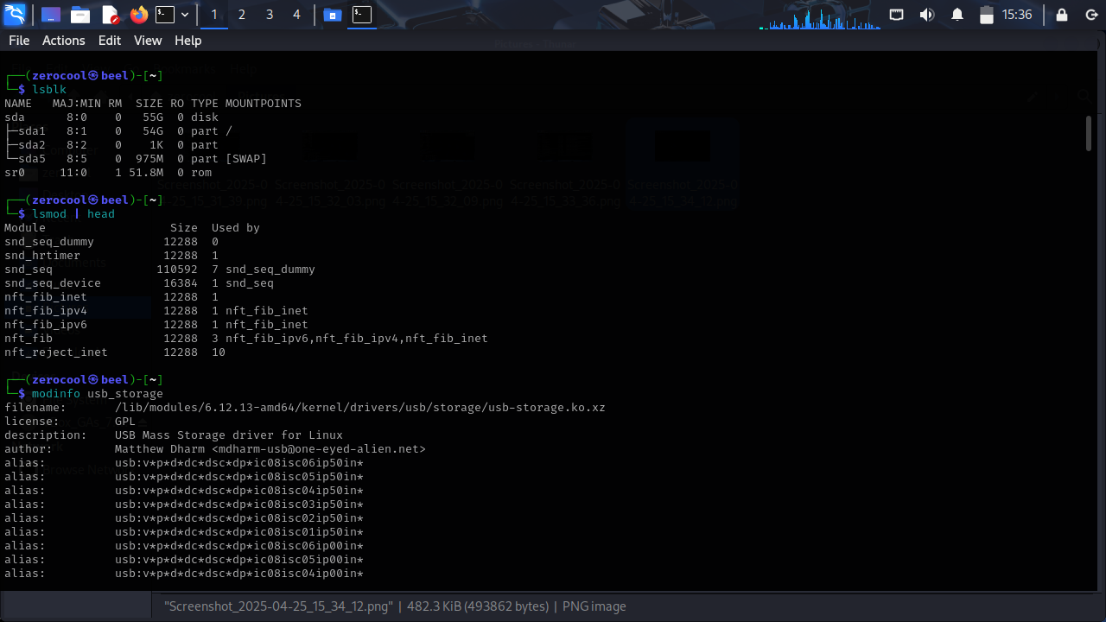



**Analisis:  
*lsblk* digunakan untuk menampilkan daftar perangkat blok (*block devices*) seperti hard disk, SSH, flashdisk, dan partisinya.**

***lsmod* digunakan untuk melihat daftar modul kernel yang aktif (*loaded*) di sistem Linux.**

***modinfo* digunakan untuk menampilkan informasi detail tentang suatu modul kernel, seperti deskripsi, dependensi, penulis, dan lisensi.**

### **3.2.2 Modul Kernel yang dipilih:***snd_seq*

**Fungsi modul *snd_seq:***

**Modul *snd_seq* adalah bagian dari sub sistem Advanced Linux Sound Architecture (*ALSA*) yang menangani *MIDI sequencer interface*. Modul ini menyediakan layanan pemrosesan event *MIDI* (seperti input/output MIDI device), pengaturan timing, sinkronasi, dan routing event antara berbagai aplikasi musik di Linux.**

### **3.2.3 Hubungan Modul *snd_seq* dengan perangkat keras:**

**Analisis:  
Modul *snd_seq* berhubungan dengan perangkat keras audio/*MIDI* seperti keyboard *MIDI*, *synthezer*, dan sound card yang memiliki dukungan *MIDI*. Modul ini bertugas menjadi perantara antara aplikasi pengguna (seperti *DAW - Digital Audio Workstation*) dengan perangkat keras audio/*MIDI*, memastikan bahwa event *MIDI* seperti penekanan tombol, perubahan kontrol suara, dan sinkronisasi dapat dikirim dan diterima dengan akurat melalui kernel Linux.**

### **3.2.4 Diagram Sederhana Interaksi Kernel, Modul, dan Device**

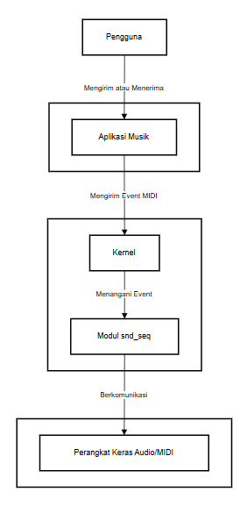

Penjelasan :

Aplikasi musik mengirim atau menerima event ***MIDI***.

Modul ***snd_seq*** di kernel menangani event-event ini.

Modul kemudian berkomunikasi langsung dengan peangkat keras audio/***MIDI***.

## 3.3 Tugas Praktikum 3: Eksperimen Manajemen Proses Latar Belakang

### **3.3.1 Menjalankan proses di latar belakang**

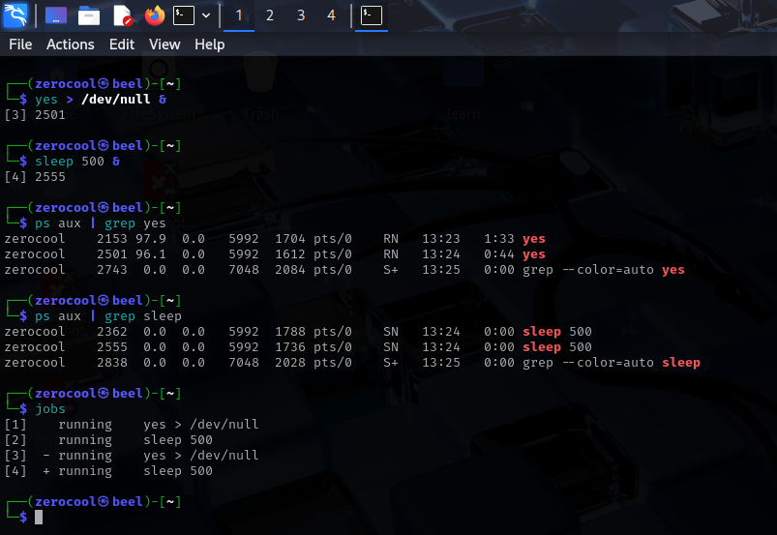

**Perintah *yes > /dev/null &* menjalankan dua proses di latar belakang. *yes > /dev/null &* menghasilkan output berulang yang dibuang ke */dev/null,* dan perintah *sleep 500 &* membuat proses tidur selama 500 detik.**

### **3.3.2 Identifikasi proses dengan *ps*, *top*, dan *jobs***



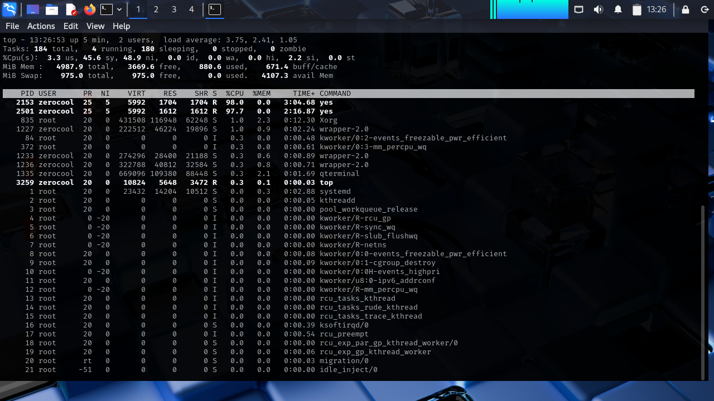

**Perintah *ps* menampilkan detail proses seperti PID, penggunaan CPU/memori, dan status, *jobs* menunjukan daftar proses latar belakang yang dimulai dari terminal saat ini, dan *top* memperlihatkan proses secara real-time termasuk penggunaan sumber daya.**

### **3.3.3 Menghentikan proses menggunakan *kill***



**Setelah dihentikan, proses akan hilang dari daftar *jobs*, dan statusnya berubah menjadi *Terminated*. Pada *top* dan *ps*, proses juga tidak muncul.**

### **3.3.4 Analisis**

**Sistem operasi Linux menangani proses latar belakang dengan memisahkan proses dari terminal aktif, memberikan mereka slot di background job list. Proses latar belakang tidak menggangu input/output terminal utama, dan bisa dikontrol dengan *jobs, fg, bg*, serta *kill*. Proses dapat dihentikan secara sopan (*SIGTERM)* atau paksa *(SIGKILL).* Kernel Linux menggunakan system PID. Untuk mengelola dan melacak semua proses, termasukproses zombie dan arphan jika induknya berhenti sebelum anaknya. Manajemen ini menunjukan betapa efisiennya Linux dalam menangani multitasking dan pengaturan sumber daya.**

## 3.4 Tugas Praktikum 4: Monitoring Sistem Secara Real-Time

### **3.4.1 Menjalankan *top*, *htop*, dan *iotop***

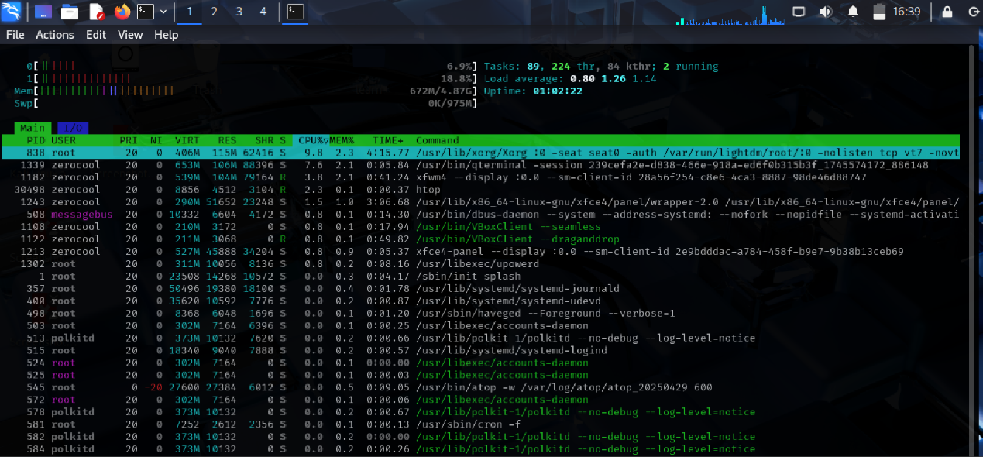



Perintah tools yang digunakan adalah ***top*** dan ***htop (iotop tidak tersedia),*** tools pemantauan sistem ini adalah ***real-time,*** yang digunakan untuk memantau penggunaan ***CPU, memori***, dan ***I/O*** secara langsung oleh proses-proses yang berjalan di sistem.

### **3.4.2 Identifikasi 3 proses dengan Penggunaan CPU/Memori Tertinggi**

**Berdasarkan hasil output yang diberikan, tiga proses dengan penggunaan CPU dan memori tertinggi adalah:**

Xorg (PID 838, user: root): menggunakan CPU 9.8% dan memori 2.3%.

qterminal (PID 1339, user: zerocool): menggunakan CPU 7.6% dan memori 2.1%.

xfwm4 (PID 1182, user: zerocool): menggunakan CPU 3.8% dan memori 2.1%.

| **Nama Proses** | **CPU Usage (%)** | **Memory Usage (%)** |
| --- | --- | --- |
| **Xorg** | **9.8%** | **2.3%** |
| **qterminal** | **7.6%** | **2.1%** |
| **Xfwm4** | **3.8%** | **2.1%** |

### **3.4.3 Analisis dan Saran Pengoptimalan**

**Xorg** mengelola tampilan grafis sistem dan tinggi penggunaan CPU bisa disebabkan oleh aktivitas desktop environment. Pengoptimalan dapat dilakukan dengan menggunakan window manager yang lebih ringan atau mengurangi efek visual.

**qterminal** adalah emulator terminal aktif yang bisa mengonsumsi lebih banyak CPU saat melakukan proses berulang atau menjalankan perintah berat. Jika tidak sedang digunakan, terminal yang tidak diperlukan bisa ditutup.

**xfwm4** merupakan window manager default dari XFCE. Penggunaan sumber daya cukup wajar, namun bisa dioptimalkan dengan mematikan animasi atau fitur visual tambahan di pengaturan tampilan.

### **3.4.4 Mekanisme Pemantauan Real-Time oleh kernel**

Kernel Linux menyediakan informasi sistem secara real-time melalui antarmuka virtual seperti /proc dan /sys. Tools seperti htop membaca data dari antarmuka ini untuk menampilkan proses yang sedang berjalan, penggunaan CPU, memori, dan I/O. Kernel juga mengatur penjadwalan proses (scheduler), manajemen memori, serta menyediakan event dan statistik sistem secara langsung, memungkinkan pengguna untuk melakukan pemantauan dan analisis secara efektif.

## 3.5 Tugas Praktikum 5: Eksperimen Manajemen Proses Latar Belakang

### **3.5.1 Perintah yang digunakan, *who*, *cat /etc/passwd*, *ls -l /etc/shadow*, *sudo getfacl /etc/shadow***

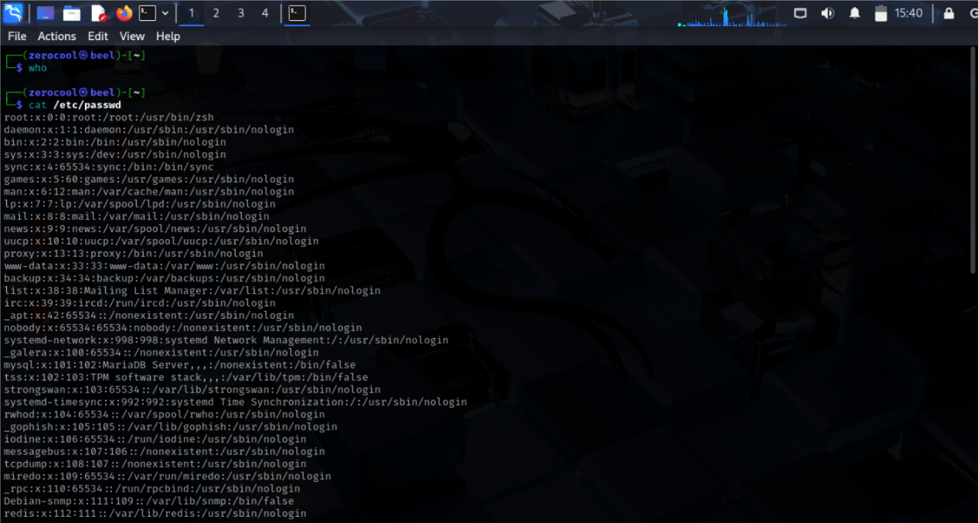

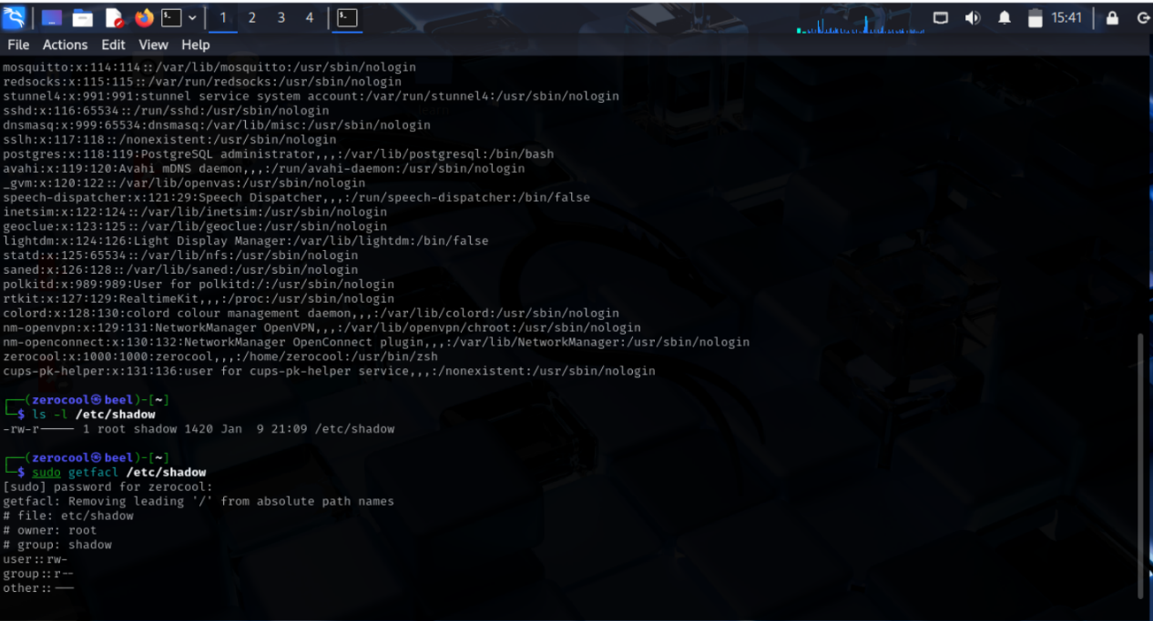

### **3.5.2 Analisis Struktur Keamanan File Akses Pengguna**

File ***/etc/passwd*** berisi informasi akun pengguna seperti***username*, *UID*, *GID*, *shell default*,** dan ***home*** directory.File ini dapat dibaca oleh semua user ***(-rw-r--r--),*** tetapi tidak menyimpan password secara langsung (hanya **placeholder x).** Password sebenarnya disimpan di **/etc/shadow,** yang hanya dapat dibaca oleh ***root* *(-rw-r-----)*** dan memiliki akses terbatas demi menjaga keamanan. Hak akses ini memastikan bahwa hanya proses sistem dengan hak administratif yang dapat membaca informasi sensitif tersebut.Perintah ***getfacl*** (jika digunakan) bisa menunjukkan kontrol akses lebih lanjut jika ACL diaktifkan.

### **3.5.3 Cara Linux Mengatur Hak Akses Pengguna dan Grup:**

Linux menggunakan sistem perizinan berbasis tiga entitas: owner (pemilik), group (kelompok), dan others (lainnya). Setiap file memiliki hak akses ***read (r),* *write (w)*,** dan ***execute (x)*** untuk ketiga entitas tersebut. Selain itu, sistem ini menggunakan UID (User ID) dan GID (Group ID) untuk mengelola hak akses. Hak akses dapat dimodifikasi dengan ***chmod, chown*,** dan ***chgrp***, sementara pengelolaan akses lanjutan bisa dilakukan dengan ACL **(*getfacl* */ setfacl*).**

### **3.5.4 Dua Contoh Celah Keamanan Konfigurasi Default Pengguna dan Solusinya:**

Celah 1: User Baru Mendapatkan Shell Langsung ***(mis: /bin/bash)***

Risiko: Pengguna dapat langsung masuk dan mengeksekusi perintah.

Solusi: Gunakan shell /***usr/sbin/nologin*** atau ***/bin/false*** untuk akun sistem atau layanan yang tidak perlu login.

Celah 2: File ***/etc/passwd*** Bisa Dibaca Semua Orang

Risiko: Informasi user dapat digunakan untuk fingerprinting serangan.

Solusi: Pastikan file ***/etc/passwd*** hanya memuat informasi non-sensitif dan gunakan ***/etc/shadow*** dengan akses terbatas untuk password.

# BAB 4

# KESIMPULAN

Sistem operasi Linux memiliki struktur modular yang memungkinkan eksplorasi langsung ke komponen dan layanan. Dengan perintah dasar Linux, kita bisa memahami cara kerja kernel, proses, sistem file, dan keamanan secara praktis. Sehingga praktikum ini membantu meningkatkan pemahaman terhadap konsep dasar sistem operasi secara langsung.

Melalui eksplorasi komponen dan layanan sistem operasi Linux, kita dapat memahami bahwa Linux memiliki arsitektur modular yang kuat dengan kernel sebagai inti pengelola sumber daya sistem. Komponen seperti manajemen proses, memori, sistem berkas, dan layanan jaringan bekerja secara terpadu untuk menyediakan lingkungan komputasi yang stabil dan efisien. Shell dan utilitas sistem memberikan antarmuka bagi pengguna untuk berinteraksi dengan sistem, sedangkan daemon dan layanan jaringan memastikan proses latar berjalan dengan optimal.

Pemahaman terhadap sistem operasi Linux sangat penting bagi pengembang dan administrator sistem untuk mengelola sistem dengan lebih baik, serta menjamin keamanan, efisiensi, dan skalabilitas layanan. Dengan dukungan dokumentasi dan komunitas yang luas, Linux tetap menjadi fondasi utama dalam berbagai bidang teknologi, termasuk server, cloud, dan embedded system.

# BAB 5

# REFERENSI

Abraham Silberschatz, P. B. (2008). *https://archive.org/details/operatingsystemconcepts10th*. Retrieved from https://archive.org/details/operatingsystemconcepts10th: https://archive.org/details/operatingsystemconcepts10th

Linux kernel. (n.d.). *https://docs.kernel.org/*. Retrieved from https://docs.kernel.org/: https://docs.kernel.org/

Linux, M. P. (n.d.). *https://www.man7.org/linux/man-pages/*. Retrieved from https://www.man7.org/linux/man-pages/dir_all_alphabetic.html: https://www.man7.org/linux/man-pages/dir_all_alphabetic.html

Love, R. (2010, June 1). *Linux Kernel Development, Third Edition*. Retrieved from https://www.oreilly.com/library/view/linux-kernel-development/9780768696974/: https://www.oreilly.com/library/view/linux-kernel-development/9780768696974/

Ubuntu. (n.d.). *https://help.ubuntu.com/*. Retrieved from https://help.ubuntu.com/: https://help.ubuntu.com/